组态王与其它应用程序的动态数据交换（DDE）

Error: Reference source not found
北京亚控科技发展有限公司
2026年7月

目 录
1. 概述 1
2. 组态王与Excel间的数据交换 1
2.1 Excel程序从组态王中获得数据 1
2.2 组态王从Excel程序中获得数据 3
3. 组态王与VB间的数据交换 7
3.1 VB应用程序从组态王中获得数据 7
3.2 组态王从VB应用程序中获得数据 8

概述
“组态王”支持动态数据交换（DDE：Dynamic Data Exchange），能够和其他支持动态数据交换的应用程序方便地交换数据。通过DDE，工程人员可以利用PC机丰富的软件资源来扩充“组态王”的功能，比如用电子表格程序从“组态王”的数据库中读取数据，对生产作业执行优化计算，然后“组态王”再从电子表格程序中读出结果来控制各个生产参数；可以利用VISUAL BASIC开发服务程序，完成数据采集、报表打印、多媒体声光报警等功能，从而很容易组成一个完备的上位机管理系统；还可以和数据库程序、人工智能程序、专家系统等进行通信。
现就组态王与VB应用程序、Excel程序通过DDE方式进行数据交换的使用方法进行简要的说明：

组态王与Excel间的数据交换

Excel程序从组态王中获得数据
1）在组态王中建立变量。
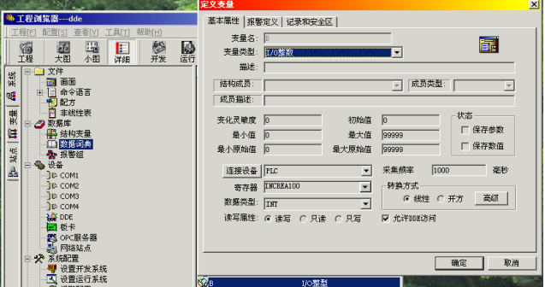图-1
建立变量“B”，并设置允许DDE访问。（本例连接的物理设备为亚控仿真PLC）。
2）创建Excel数据表格，输入访问组态王变量的连接语句。
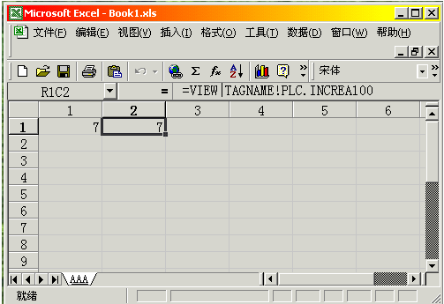
图-2
选择“R1C2”单元格按如下格式输入DDE连接语句“=VIEW|TAGNAME!设备地址”，其中设备地址为在组态王中定义的IO变量的寄存器地址，其格式为“连接设备名.寄存器名”。在本例中访问组态王中变量“B”的DDE连接语句为“=VIEW|TAGNAME!PLC.INCREA100”。
运行组态王的运行系统（加载演示本演示工程），Excel数据表格可以实时的得到组态王变量的数据。

组态王从Excel程序中获得数据
1）创建Excel数据表格，并给工作表起名为“AAA”（参见图-2）。
2）在工作表“AAA”的R1C1单元格添加“=R1C2”的语句（在R1C1单元格引用）R1C2的值。
3）在组态王中建立Excel的DDE连接。

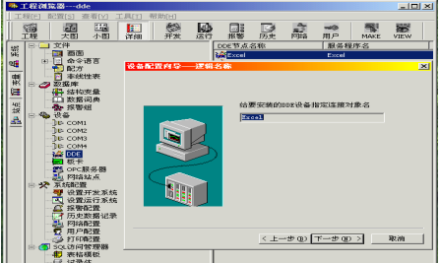
图-3
在组态王工程浏览器→设备→DDE→新建DDE设备。弹出设备向导（参见图-3），要求输入DDE的连接设备名，本例为“Excel”（可按用户的实际需求命名）；单击下一部（参见图-4），设置DDE的服务程序名“Excel”（Excel程序的服务名，不可更改），设置话题名“AAA”（为Excel的表格名称，可以按用户的实际需求设定），设置数据交换方式为“标准的Windows项目交换”（兼容微软应用程序DDE数据交换）。单击下一步（参见图-5），显示所配置DDE设备信息，确认无误后单击完成，即完成Excel DDE设备的配置。
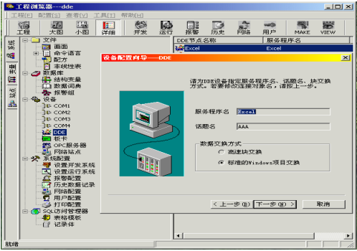
图-4
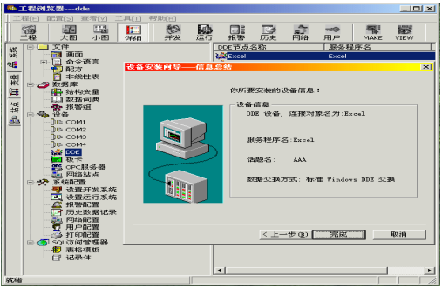
图-5
在组态王中添加由Excel 作为数据源的IO变量（参见图-6）。设置连接设备为“Excel”（DDE设备名），项目名为“R1C1”（Excel表格的名称）。单击确认。在组态王的画面中建立此IO点的动态连接。
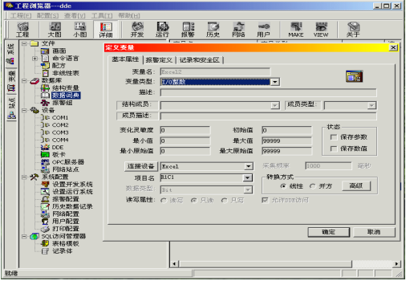
图-6
运行组态王的运行系统（加载本演示工程），参见图-7。Excel 通过DDE连接获得组态王变量“B”的数值，并通过表格的赋值操作将值传递给“R1C1”单元格，组态王IO变量“Excel2”获得此值并显示在画面上。
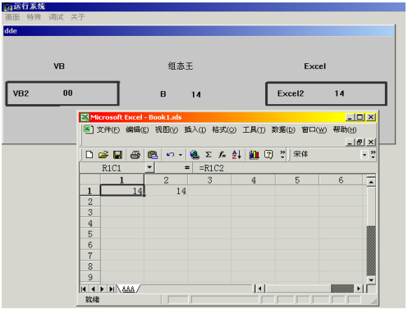
图-7

组态王与VB间的数据交换

VB应用程序从组态王中获得数据
1）创建VB应用程序。（参见图-8）创建标准EXE程序（工程名为VBDDE），窗体名为“VBDome”（DDE服务的话题名）。
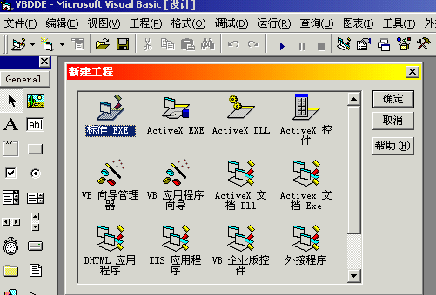
图-8
2）VB应用程序中建立与组态王变量的DDE连接（参见图-9），在VB窗体里加一个“Label”控件（将其命名为VB2），在其属性里设置与DDE相关的项目：
设置LinkTopic的值为“view|tagname”（组态王默认的服务名和应用名，不可更改）；
设置LinkItem的值为“PLC.INCREA100”（组态王变量得寄存器地址，格式为“连接设备名.寄存器名”）；
设置LinkMode的值为“1”（如组态王运行系统未运行，显示错误，参见第3步）；
设置LinkTimeout的值为“50”（为默认值即可）。
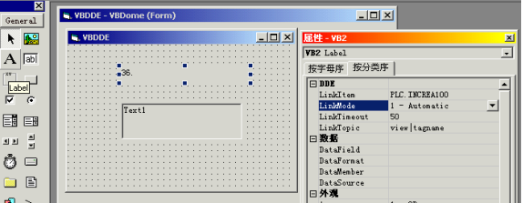图-9
3）VB应用程序启动时设置连接模式为自动（VB2.LinkMode=1）。参见图-10。单击窗体（Form），弹出代码编辑框，选择Form的Load属性。键入“VB2.LinkMode=1”。编译本工程。
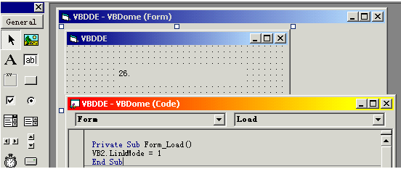
图-10
4）运行组态王的运行系统（加载本演示工程），运行生成的VB运行程序。Vb应用程序即可通过DDE方式得到组态王变量“B”的实时数据，并显示其值在当前的窗口。

组态王从VB应用程序中获得数据
1）利用上述创建的VB应用程序，在菜单条选择“VBDDE属性”，弹出如下窗口（参见图-11）。选择生成属性框，在应用程序的标题中键入“VBDDE”（DDE服务程序名）。
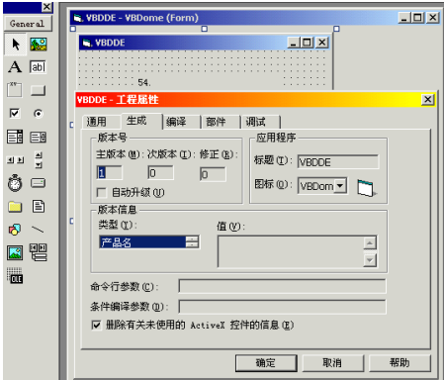
图-11
2）在窗体里添加TextBox控件（命名为VB1，将作为DDE服务的项目名），参见图-12。选择代码编辑窗口，选择Form的MouseMove事件，键入如下语句“VB1.Text = Int(VB2.Caption)+1”。
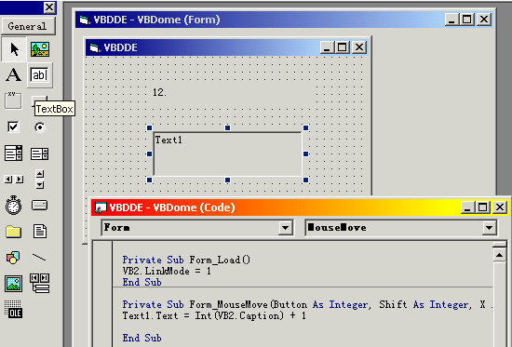
图-12
3）设置VBDDE程序为DDE发布端。设置窗体属性的DDE属性，参见图-13。
设置LinkMode的值为“1”（表示应用程序为DDE的发布端）；
设置LinkTopic的值为“VBDome”（DDE话题名）。
设置完成并确认无误后即可编译生成应用程序文件。
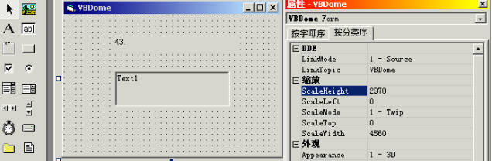图-13
4）在组态王建立IO变量，并以前面所创建的VB用程序作为数据源。添加DDE设备的方法同前（定义的DDE设备名为VBDDE），DDE的应用程序名和话题名为前面设置的名称，即应用程序名为“VBDDE”，话题名为“VBDome”。
5）在组态王建立变量“VB2”（参见图-14），连接设备为“VBDDE”，项目名为“VB1”（即为VB程序TexTBox控件的名称）。
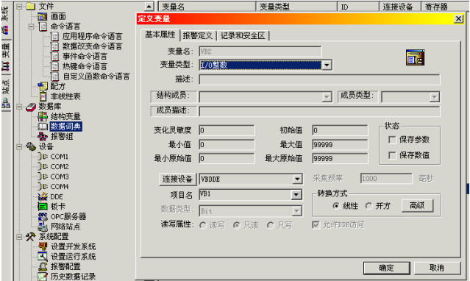图-14
6）在画面里建立与变量“VB2”的动画连接。
7）运行组态王的运行系统（加载演示本演示工程），运行前面建立的VB应用程序（组态王画面的点“VB2”的值不变化，选择菜单中的特殊→“重新建立DDE连接”即可）。参见图-15。本例VB应用程序获得组态王变量“B”的数值并将此数值返回到组态王变量“VB2”中并在画面显示此值。
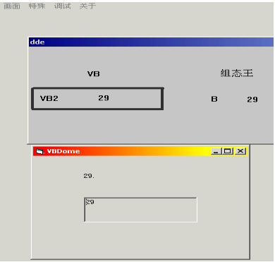
图-15

